南湖國小一百學年度校內科學展覽

作品說明書

作品名稱：有趣的「電磁感應」

年 級： 6 年級

科 別： 物理組

有趣的「電磁感應」
壹、研究動機
暑假中大家在想科展要做什麼，發現在六上自然課本第三單元「電磁作用」是個很有趣的單元，課本提到厄斯特實驗就是電線通過電流會產生磁場並有磁極方向。而通電產生磁力的鐵棒稱「電磁鐵」，而且永久磁鐵通過封閉線圈會產生電流，我們想利用這些觀念自己製作簡單的發電機和電動機，並從實驗中認識什麼是「電磁感應」。
貳、研究目的
一、認識電磁感應和法拉第定律。
二、了解電磁鐵效應和安培右手定則。
三、了解電動機和發電機的不同。
四、電流通過線圈產生的電磁場可以再感應線圈還原成電流嗎?
參、研究設備及器材
漆包線、發光二極體（LED），圓柱型磁鐵、直流馬達、電池、三用電錶、廢棄光碟機、廢棄硬碟機、廢棄光碟片儲存盒、喇叭、電腦。
肆、研究過程或方法
一、電磁感應棒製作
在做電磁感應棒實驗之前先來瞭解：
什麼是電磁感應？簡單的說就是線圈與磁場的相對運動引起的感應電流。
什麼是法拉第定律？就是通過一封閉線圈內的磁通量隨時間發生改變時，便會在此封閉線圈上形成感應電動勢（電壓），同時在感應電動勢的相反方向會產生感應電流來阻止磁通量的變化。磁通量，指的是垂直通過線圈的磁力線數目。
想法：利用漆包線環繞在圓柱管不同位置並焊接LED，讓永久磁鐵在圓柱管內通過線圈，觀察LED是否發亮。

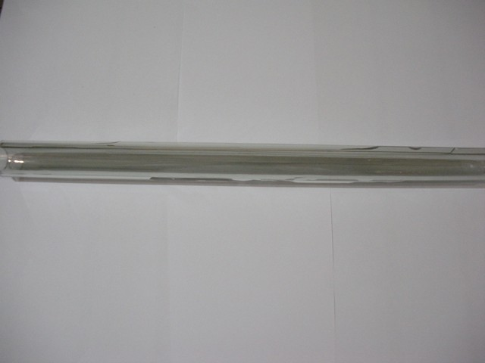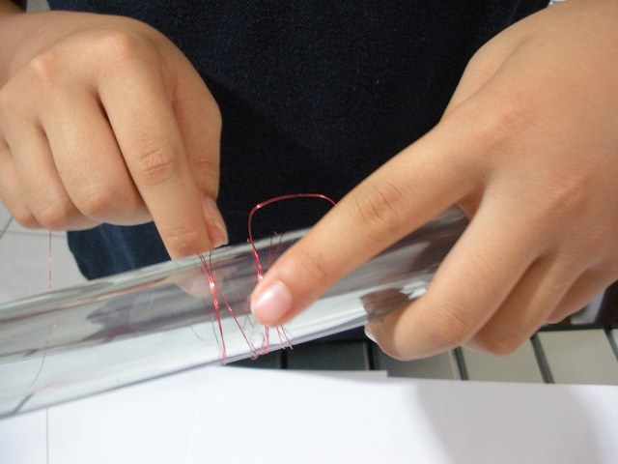
製作圓柱管 繞線圈
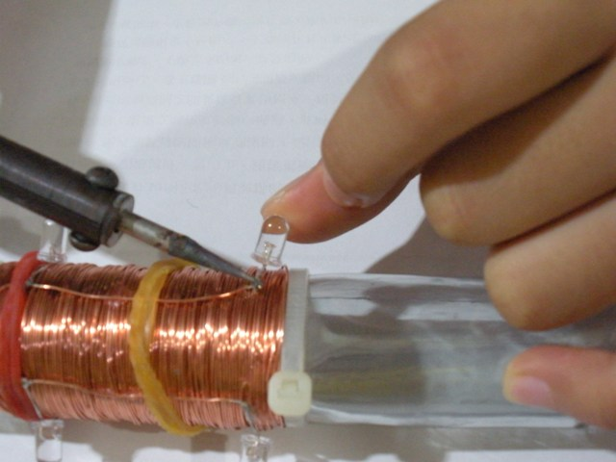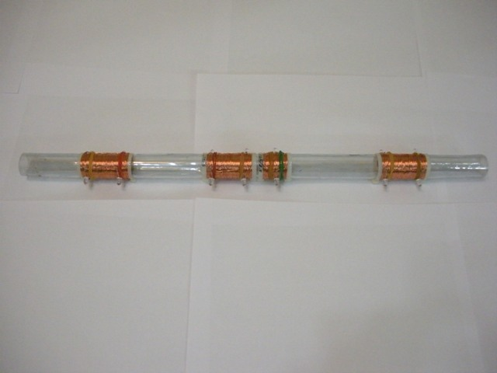
焊接LED 完成電磁感應棒

二、自製發電機
想法：根據第一個電磁感應棒實驗LED會發亮，如果我們設法讓磁鐵快速通過線圈，而使線圈產生感應電流，這樣自己也可以做一個簡單的發電機了。
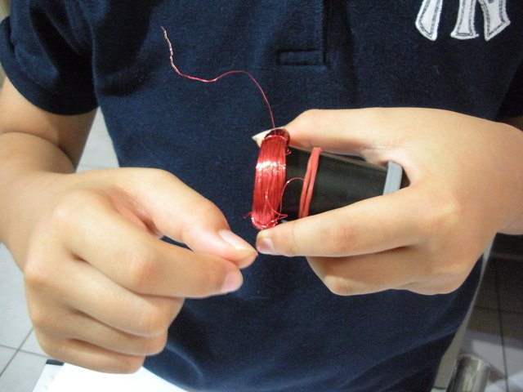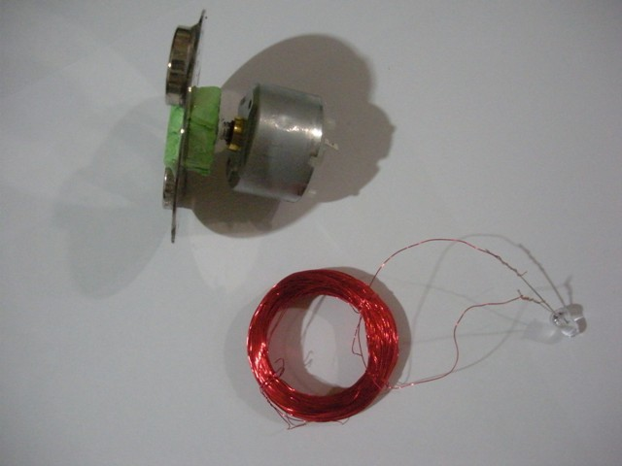
用0.23m/m的漆包線繞600匝 用馬達帶動磁鐵
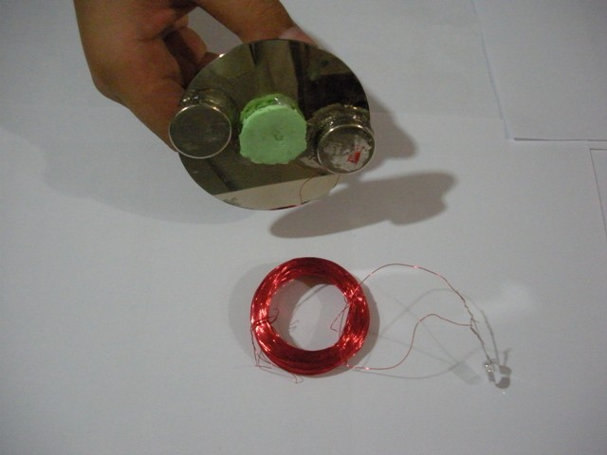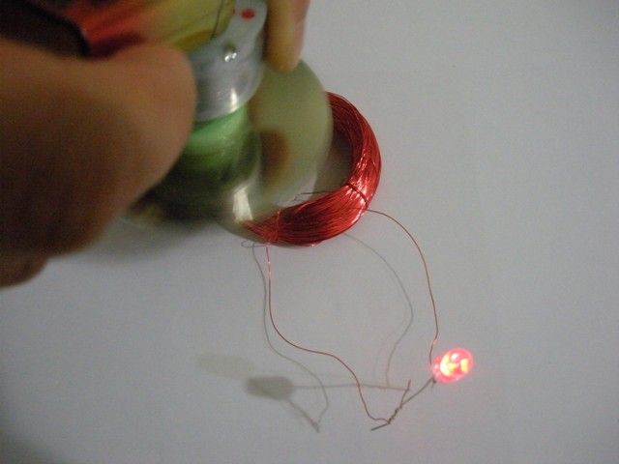
磁鐵黏在磁片 轉動測試 看！LED亮了！
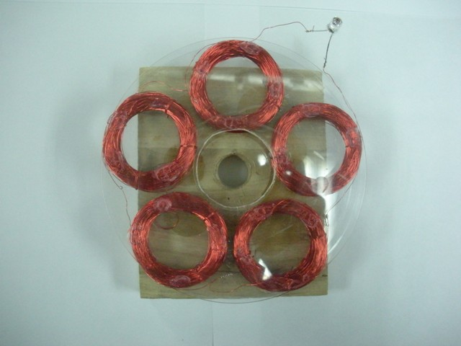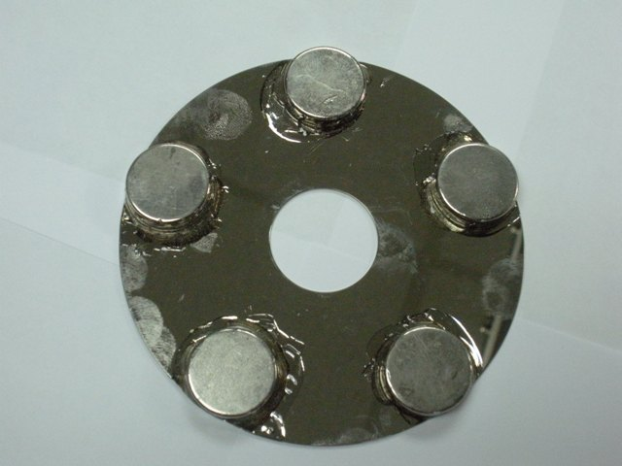
將繞好的線圈串起來接上LED 磁鐵轉盤
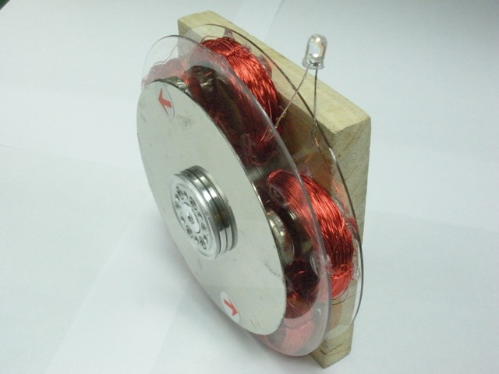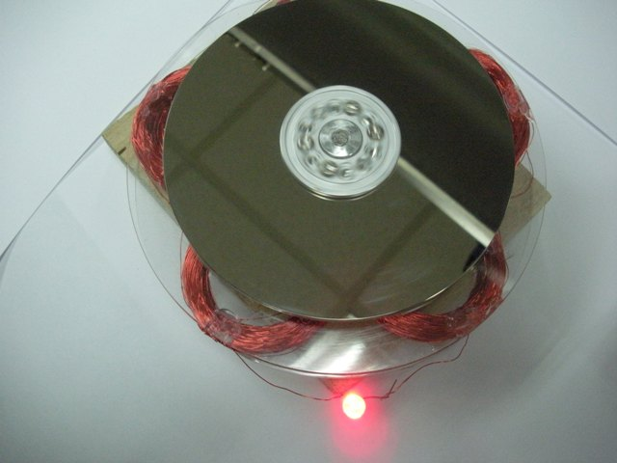
完成 用手轉動測試＝＞LED發亮

三、直流電動機製作
在我們開始製作直流電動機時先要知道什麼是電磁鐵和安培右手定則。
電磁鐵一般由環繞鐵芯或鐵棒的線圈構成，只有當電流流過線圈才會產生磁場而使鐵芯產生磁鐵效應。
安培右手定則方法為將拇指外的四根手指向手掌彎的方向視為電流方向，則拇指所指的方向即為磁場的方向。
根據電磁鐵概念和安培右手定則方法畫出電動機設計圖如下，動作原理和過程將在後面討論。
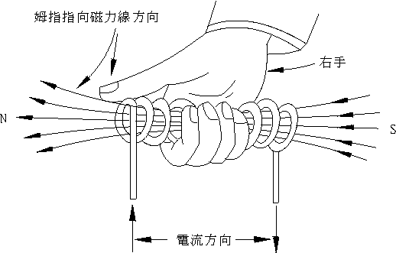
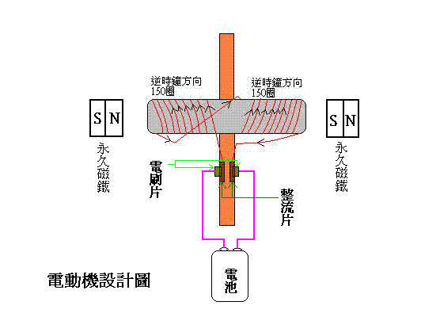
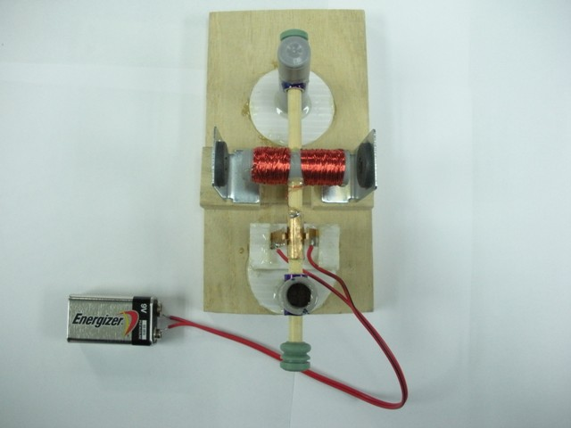
四、利用廢棄光碟機做發電機
我們看到市面上有賣手搖發電機，如果我們將故障的電腦光碟機拿來廢物利用做「推抽拉式發電機」豈不是更好。我們拆開不要的電腦光碟機時，可以看到裡面有一些齒輪和一顆直流馬達。當光碟機打開和關閉時齒輪就會帶動馬達轉動，這時候馬達就會有電壓輸出，再把發光二極體接上就會發亮了。
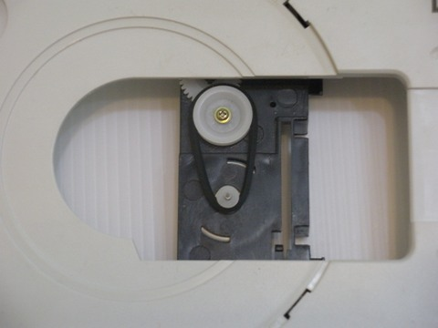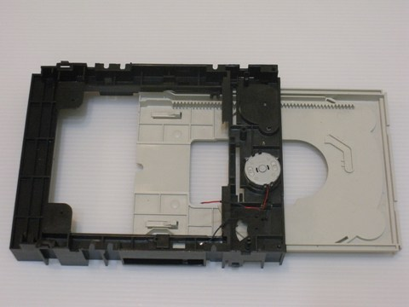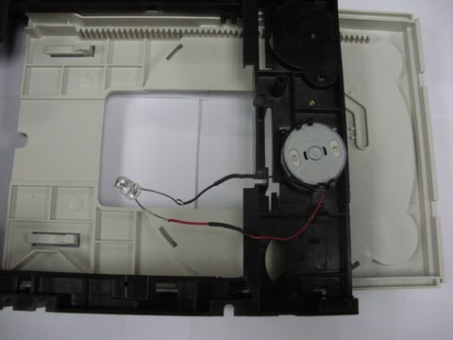

五、電磁場可以再感應線圈還原成電流嗎？
為了驗證此現象是否成立？所以我們繞了兩個線圈如圖，並在線圈A兩端接上電腦耳機輸出，線圈B接上喇叭，測試當電腦播放音樂時，喇叭是不是會有聲音。

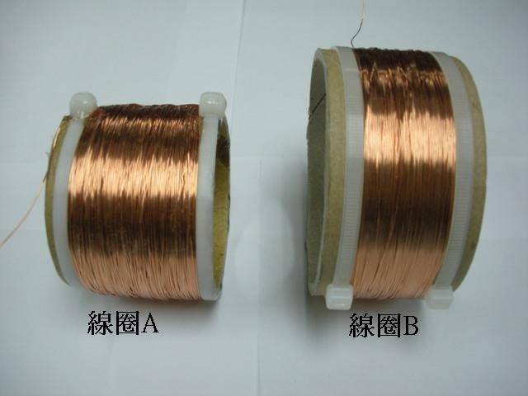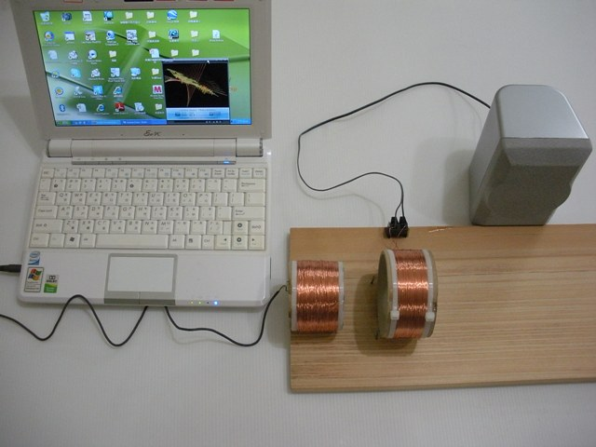

伍、研究結果
一、電磁感應棒製作
我們分別用磁鐵數量和磁鐵自由落體速度來觀察電磁感應棒250匝線圈上LED發亮 程度。
以下照片是單一顆圓柱磁鐵 直徑：2CM 厚度：0.4CM
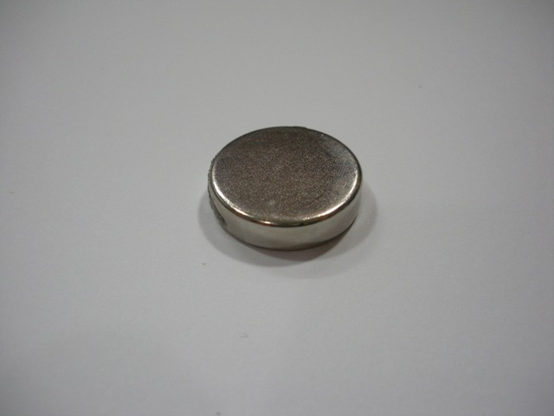
磁鐵數量 | 掉落速度 | 感應棒上方LED | 感應棒中間LED | 感應棒下方LED
1 | 1 | 不亮 | 不亮 | 不亮
3 | 2 | 不亮 | 不亮 | 不亮
4 | 3 | 不亮 | 不亮 | 微亮
5 | 4 | 不亮 | 微亮 | 亮
6 | 5 | 不亮 | 亮 | 最亮
7 | 6 | 微亮 | 亮 | 最亮
掉落速度：1代表最慢 6代表最快
1、當磁鐵以自由落體掉下時，可以發現因為造成線圈內部磁場改變而產生電流，如果線圈感應到的電動勢夠讓發光二極體LED導通，LED就會發亮。
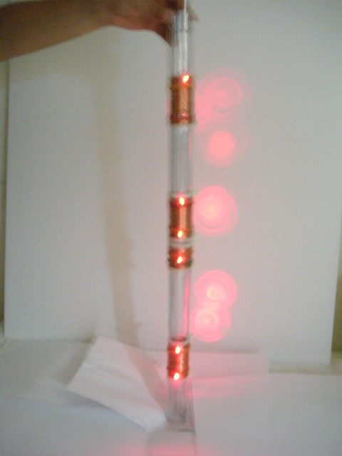
2、在感應棒中央我們分別有兩種匝數250匝和125匝，但是當磁鐵經過時，250匝上的LED比125匝上的LED還要亮。
3、感應棒上3個250匝數分別位於上、中、下三個位置，但是我們可以發現位置在下方的LED會比上方的LED亮。

二、自製發電機
（一）磁鐵轉盤上的磁鐵排列如果都是排列同極性，或N極S極交錯，所得到的結果都一樣，LED都會亮。
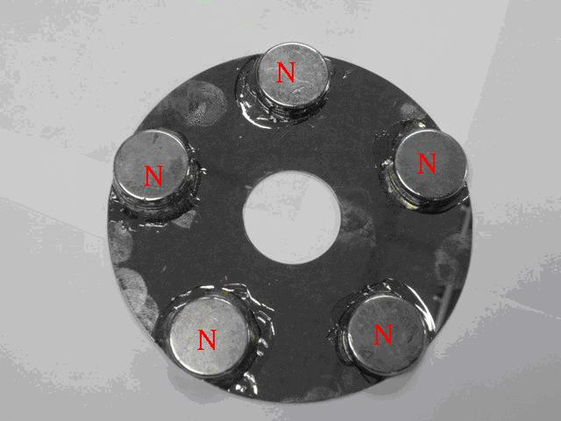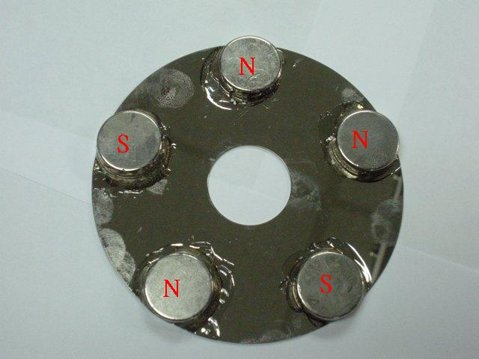
（二）磁鐵轉盤的轉速越快，LED就越亮。

三、直流電動機製作
（一）在電動機中繞有線圈和鐵芯的部份稱電樞。我們在電樞中心裡放置了小鐵棒並觀察小鐵棒數量對轉速的差別。
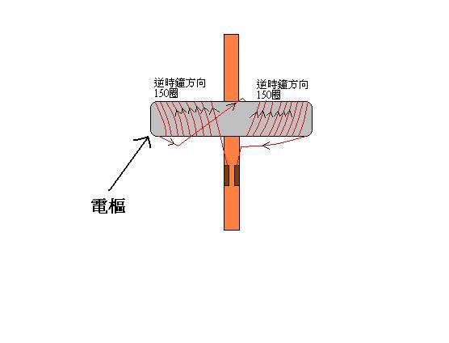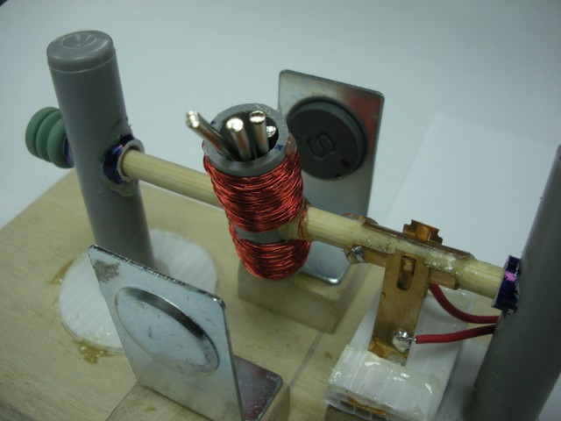

鐵棒數量 | 0 | 1 | 2 | 3 | 4 | 5 | 6
電樞轉速 | 不動 | 不動 | 抖動 | 慢 | 快 | 很快 | 最快
*以全新9V直流電池做測試，轉速為相對速度。

（二）當我們將接到電刷片的直流電源極性變換時觀察整個電樞軸的轉動方向剛好相反。

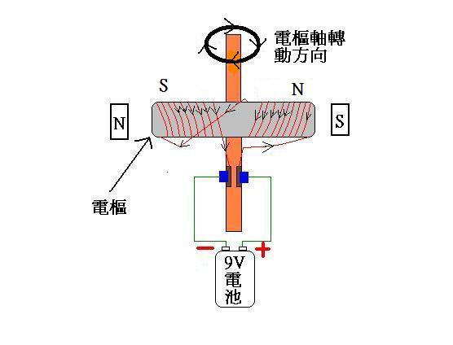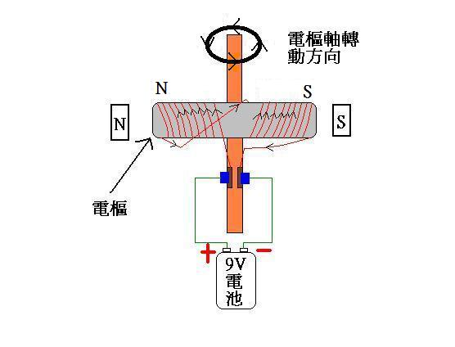
四、利用廢棄光碟機做發電機
（一）當我們做好「推拉式發電機」後接上一顆發光二極體LED，發現推拉方向不同，LED在有一方向不會亮，原來直流馬達正反轉時，輸出電壓也會有正負之分。
（二）如何解決輸出電壓正負？如果輸出電壓有正負時就不能讓LED一直亮，也不能接到充電電池。因此必需在馬達輸出接上一個電路，讓馬達正反轉時都可以獲得正電壓對充電電池充電。
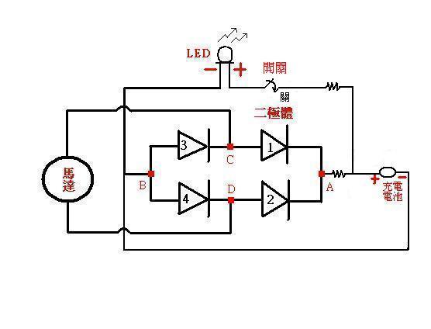
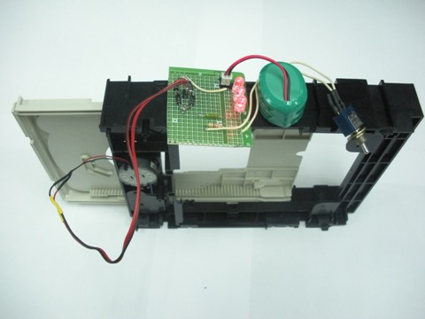
（三）電路說明
1、開關是用來切換是否要讓LED點亮，如果開關是關閉電路導通，馬達沒有轉動情況下，電池的電會讓LED點亮。
2、我們把馬達的兩端線接在C、D兩接點，如果轉動馬達C點是正電壓D點是負電壓，二極體1和二極體4導通，A點成正電壓B點為負電壓，LED就會點亮，同時對充電電池充電。
3、如果馬達反轉C點是負電壓D點是正電壓，二極體2和二極體3導通，同樣在A點成正電壓B點為負電壓，LED同樣會點亮，同時對充電電池充電。

五、電磁場可以再感應線圈還原成電流嗎？
我們將線圈A和線圈B相對四種位置來觀察
線圈AB相對位置 | 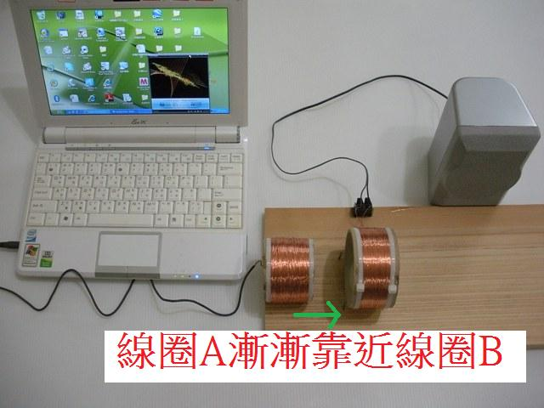 | 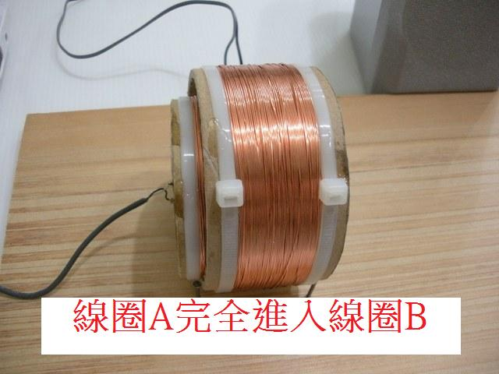 | 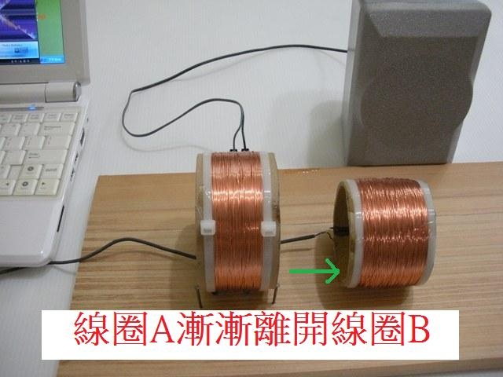 | 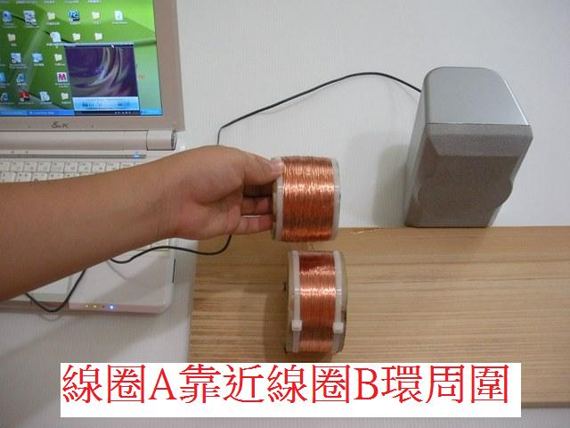
聲音變化 | 喇叭聲音漸漸變大 | 喇叭聲音最大 | 喇叭聲音漸漸變小 | 喇叭聲音小
（一）當我們播放音樂時，把線圈A慢慢靠近線圈B，此時喇叭音樂聲音會越來越大，當線圈A完全進入線圈B達到最大聲，線圈A漸漸離開線圈B聲音會越來越小。
（二）線圈A在線圈B外環時，喇叭的聲音一直是小聲的。

陸、討論
一、電磁感應棒製作
（一）首先我們要知道磁鐵的磁力線是如何，它代表磁鐵的磁場分佈，我們可以發現靠近磁鐵兩極的磁力線最密，離磁鐵愈遠及兩側最疏，而且是封閉的。當我們將磁鐵放入感應棒內以自由落體速度掉下時，因為磁鐵的磁場與感應棒的線圈產生電磁感應並依據法拉第定律可以知道在此封閉線圈上形成感應電壓。
（二）我們由電磁感應棒的實驗製作可以發現當線圈匝數增加時感應的電壓也會增加，但是，只有線圈匝數增加還要配合磁鐵經過線圈的速度和磁鐵的磁場強度。

二、自製發電機
我們在第一個實驗「電磁感應棒」，知道磁鐵通過封閉線圈形成感應電壓。而在「自製發電機」實驗，我們是把永久磁鐵以很快的速度接近並通過線圈，發現線圈也會因為磁場的感應而產生電流，所以磁鐵不必穿過線圈內部，只要磁鐵的磁場在很快時間通過線圈，造成線圈產生感應電動勢就可以了。

三、直流電動機製作
（一）我們來探討直流電動機如何轉動，並驗證和前面實驗結果是否相同？
1、根據電磁鐵原理和安培右手定則，當我們將電池如下圖接上時，因為電磁鐵效應所以電樞內的鐵棒會有磁鐵效果且帶有極性，因為兩旁有永久磁鐵所以會有異性相吸，但是轉了1/4圈後整流片和電刷片是沒有接觸的，這時電樞剛好在水平位置，但是由於慣行動作電樞會再旋轉此時，電刷片接電池極性相反，電樞內的鐵棒極性相反，所以會再往永久磁鐵吸引過去，如此反覆直流電動機就轉動了。
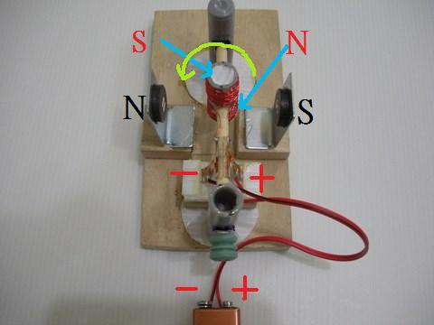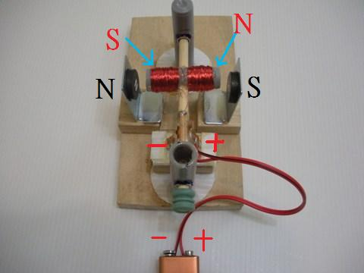
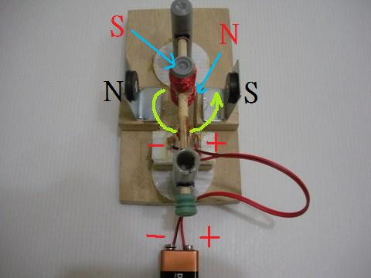
2、如果一開始得電池極性跟前面相反，則電樞內的鐵棒極性相反，所以轉動的方向相反，過程和前面步驟是一樣的。
（二）讓電動機轉速加快的方法？
1、增加電池電流。就會讓線圈磁場變強，因此電磁鐵的磁力就變強。
2、如同前面研究結果四，增加電樞內的鐵棒數量，但是有可能重量變重而耗電。
3、兩側的永久磁鐵改成強力磁鐵（釹鐵硼），但是要調整跟電樞距離，如果距離過近，會因為磁力過強吸引電樞內鐵棒而造成轉不動的情況。
四、利用廢棄光碟機做發電機
平常我們供應直流電給直流馬達造成馬達轉動，現在卻相反過來轉動馬達而產生直流電壓輸出，為什麼會這樣？
（一）我們先把直流馬達拆解看看內部構造發現跟前一個實驗「直流電動機製作」幾乎是很像，其動作原理是相同。
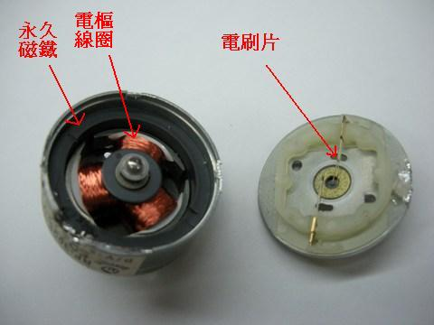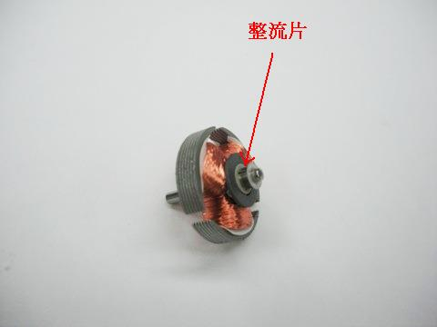

（二）相反的，如果我們將直流馬達當發電機使用，就是將整個電樞線圈快速旋轉，因為永久磁鐵和電樞線圈產生電磁場效應因而產生感應電流，電流透過整流片和電刷輸出電流。
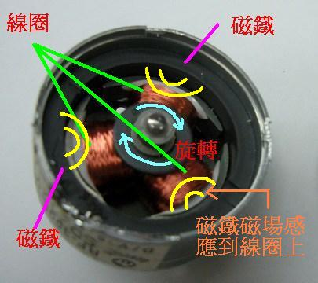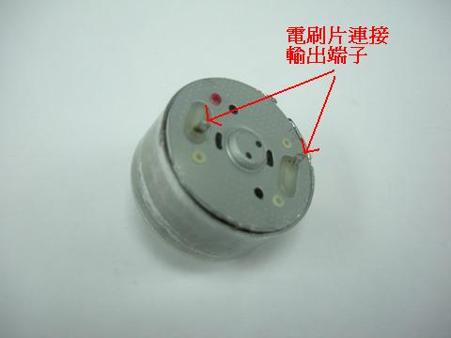

五、電磁場可以再感應線圈還原成電流嗎？
（一）從實驗測試發現電磁場可以再感應線圈還原成電流。我們先要知道我們從電腦或MP3播放器出來的聲音大小就是進入環型線圈A的電流大小，而環型線圈產生的磁力線及磁場的表現可以用下圖來表示
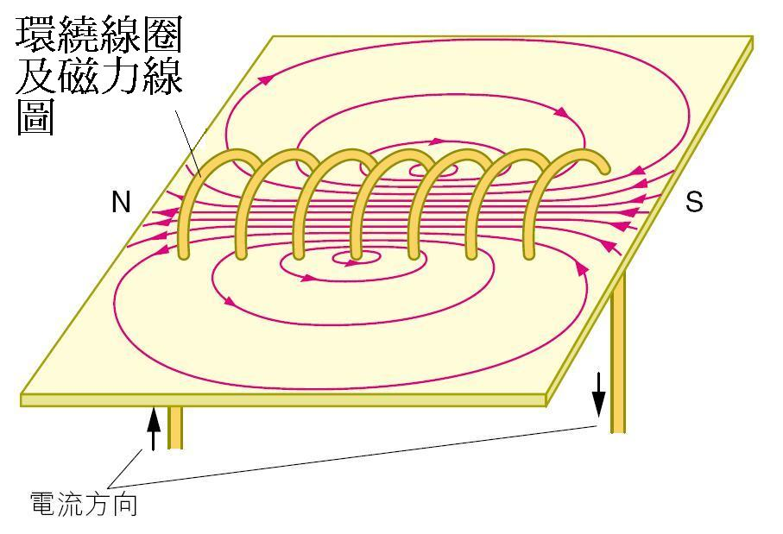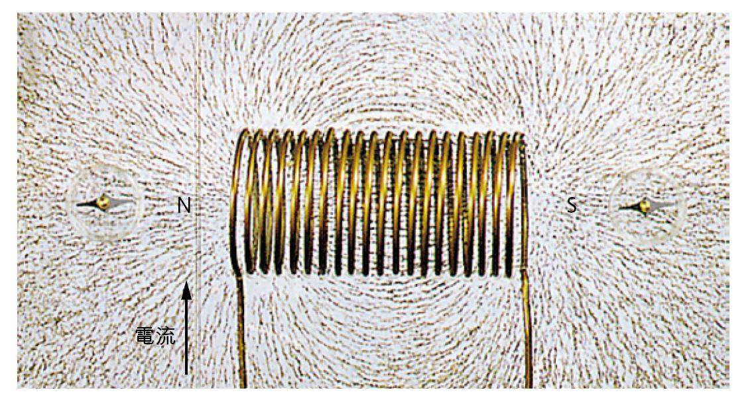
（二）我們可以發現在線圈的N極和S極兩端產生的磁場最強，線圈的外側磁力線比較不密集所以磁場較弱，因此線圈A接近線圈B時，線圈B會逐漸感應到線圈A的磁場變化（電流變化/聲音大小），特別是線圈A整個在線圈B裡面時聲音最大。在前面提到電磁感應，這裡因為線圈A的磁場是隨著聲音的大小而變化，因此線圈B相對感應到磁場變化而引起感應電流，所以線圈B兩端接到喇叭時，就會有聲音了。
（三）前面實驗可以發現喇叭輸出聲音是由線圈A的信號來源是有頻率和振幅的電流，如果我們直接將固定的電流加在線圈A上，喇叭是不會發出聲音。
柒、結論
一、磁力線是人想像出來描述磁場的抽象概念，它的疏密程度代表了磁場的大小，而且它是個封閉曲線。在單一磁鐵的磁力線，兩極的磁力線最密，代表磁場最大；中間的磁力線平行於磁鐵，而且磁力線最疏，代表磁場最小。
二、感應電動勢（電壓）跟磁通量的時間變化率有關，意即變化速度愈快產生的電壓愈大。
三、從電磁感應棒製作和自製發電機實驗知道磁鐵不一定要穿過線圈內才能產生感應電壓，只要磁鐵的磁場夠靠近線圈也能產生感應電壓。
四、經過前面直流電動機和發電機的實驗可以發現
（一）直流電動機和發電機構造相似，一樣有電樞線圈、永久磁鐵、整流片、電刷片。
（二）直流電動機是由電流產生磁場作用而動作，發電機是由磁場變化產生感應電流。
（三）直流電動機將電能轉變為力能，發電機是將力能轉換成電能。
五、電流通過線圈產生的電磁場可以透過空氣再感應線圈還原成電流，就像無線信號傳送一樣。
六、我們前面的實驗都是運用「磁」感應的原理。在我們日常生活中也運用到很多「磁」感應，例如磁浮列車、電鈴、電磁爐，手機無線充電。
捌、參考資料及其它
一、國小翰林版本自然課本六上第三單元 電磁作用。
二、維基百科網站：法拉第電磁感應定律。
三、電動機原理。http://mail.ljjh.tc.edu.tw/~csy/El-mag/__3.html
四、麻省理工學院MIT Physics Demonstrations 。http://www.youtube.com/playlist?list=PL860B6886A47E5490
五、天下文化出版社「觀念物理 V」，電磁學！核物理，陳可崗譯，第37章 電磁感應。

